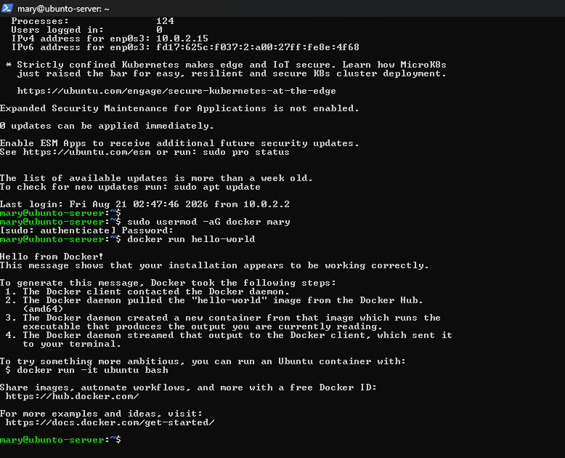

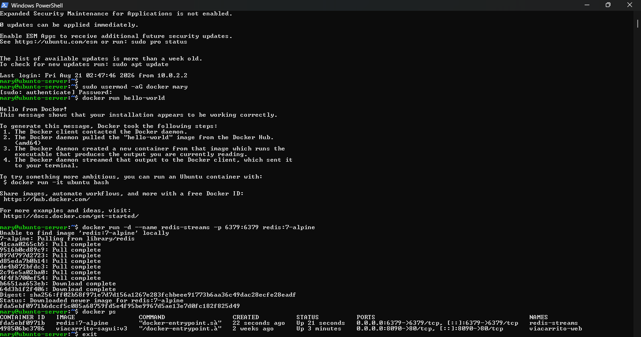

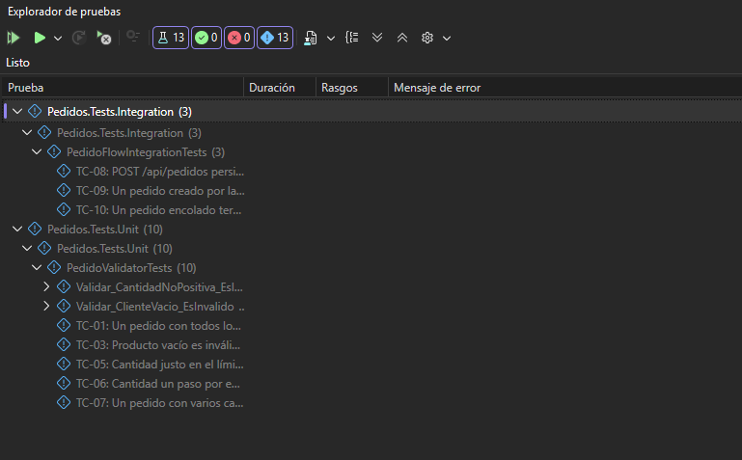
Ejecución de pruebas
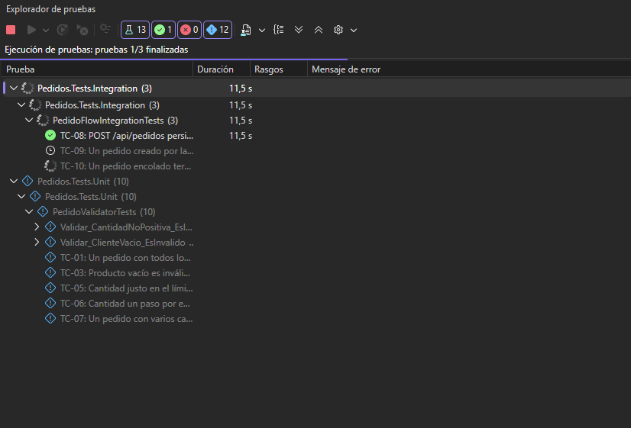

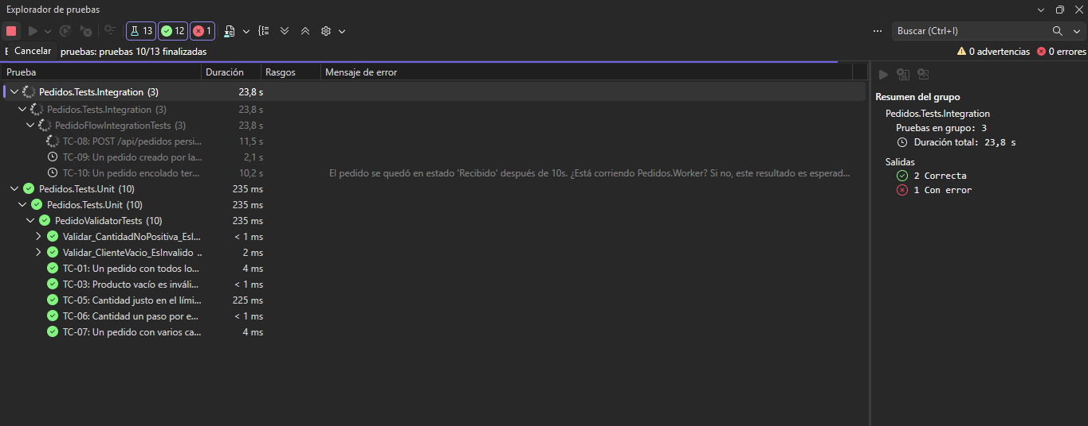
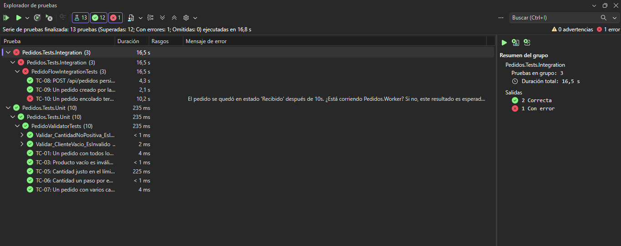
Cuando el Worker arrancó por primera vez, creó el "consumer group" de Redis con la posición "solo mensajes nuevos a partir de ahora". Todos los pedidos que ya estaban en el stream antes de que el Worker arrancara quedaron fuera de su rango de lectura — no están "perdidos" en el sentido de que Redis los sigue guardando, pero el grupo nunca los va a leer con la configuración actual.
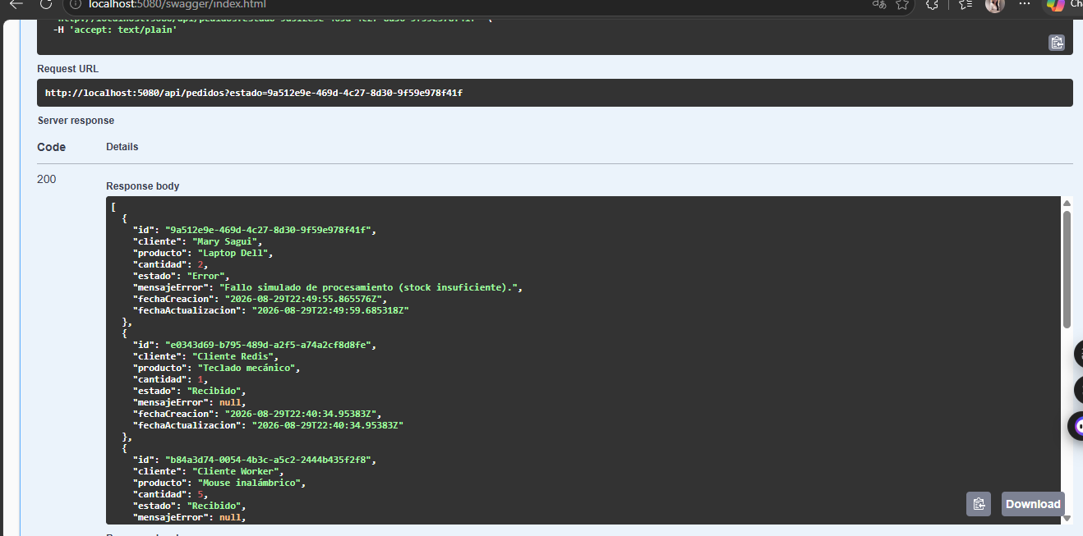
Esto le dice al grupo "pedidos-workers": lee desde el principio del stream, no solo lo nuevo. En los siguientes 1-2 segundos

docker exec -it redis-streams redis-cli XGROUP SETID pedidos-stream pedidos-workers 0

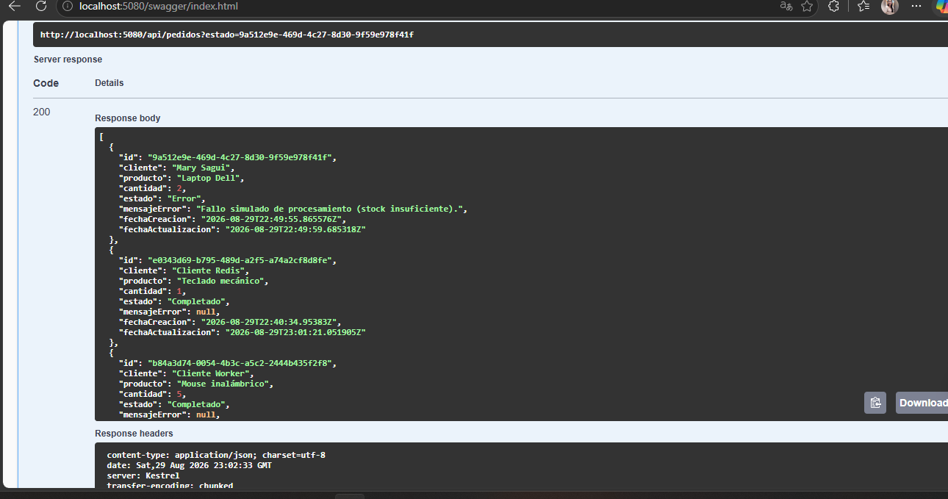
Todos completado

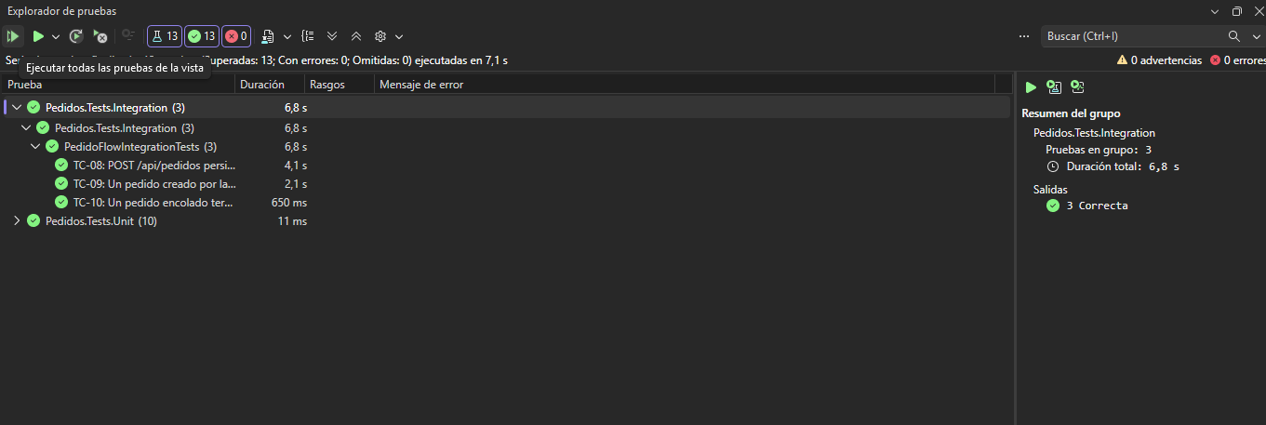

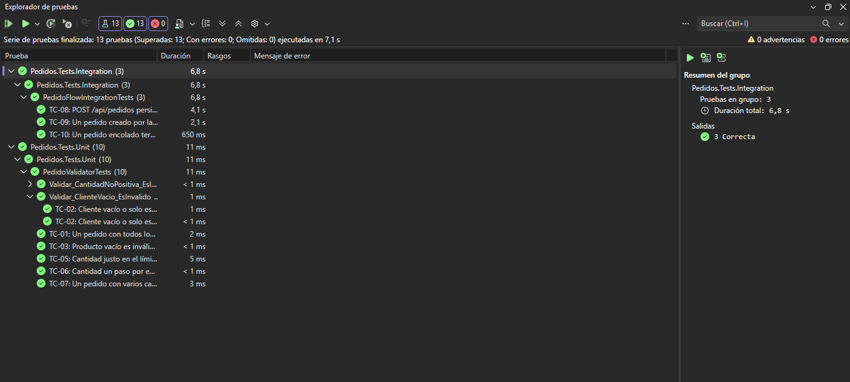
Prueba carga con worker end-to-end
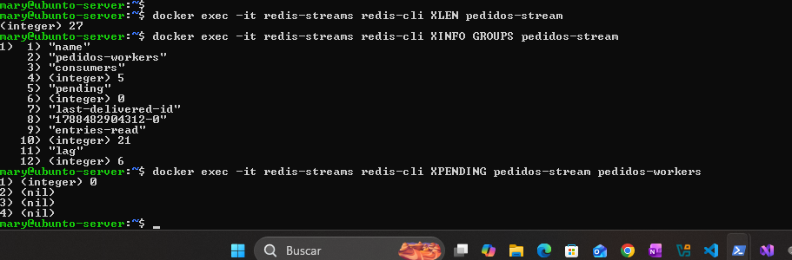

Instalacion de JMeter

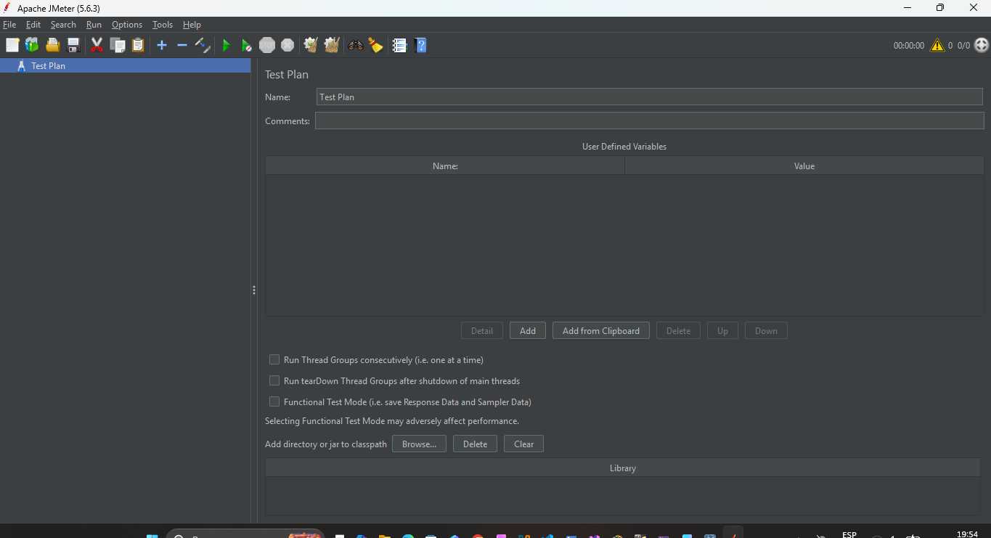

Carga de dato
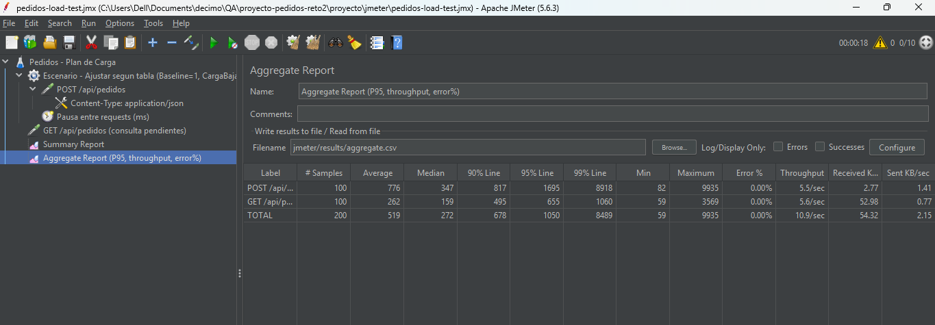

Pruebas de los 5 samples en el POST, 5 samples en el GET
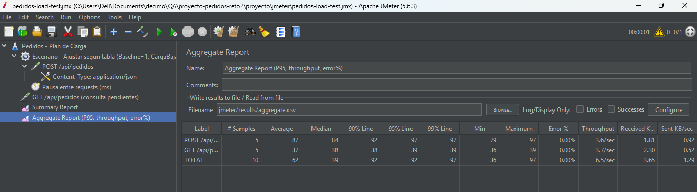

Pruebas medias

